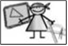

MATEMÀTIQUES GEOMETRIA
Nom: .......................................... Data: .............................

Cossos rodons
1.- Encercla de color blau les figures que tinguin forma de cilindre i de color taronja les que tinguin forma de con:
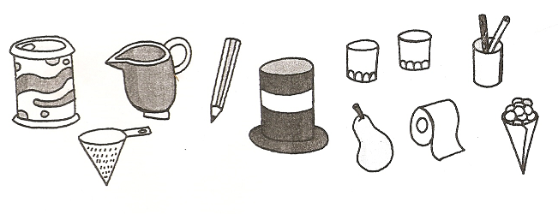

2.- Completa les etiquetes de cada figura amb el nom corresponent:

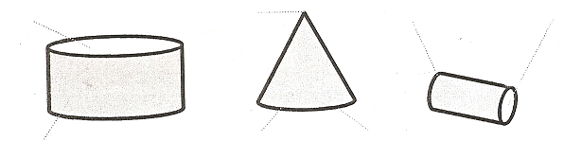

3.- Pinta de color vermell les esferes i encercla les semiesferes:
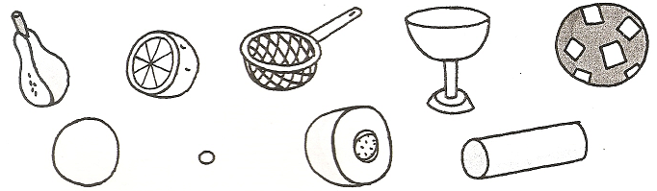

4.- Escriu el nom dels cossos rodons que coneixes:
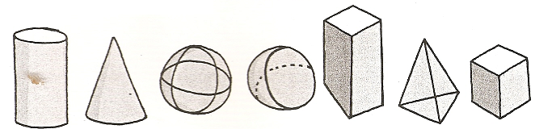
_____________________________________________________________________________________________

5.- Relaciona cada esfera amb la semiesfera que tingui la mateixa longitud de diàmetre. Mesura els diàmetres amb un regle i anota’n la longitud en cm (si cal, utilitza nombres decimals).

